**-День воинской славы**[](http://images.yandex.ru/yandsearch?p=1&text=%D0%B3%D0%B5%D1%80%D0%B1%20%D0%A0%D0%BE%D1%81%D1%81%D0%B8%D0%B8%20%D0%BA%D0%B0%D1%80%D1%82%D0%B8%D0%BD%D0%BA%D0%B8&fp=1&img_url=http://flag.kremlin.ru/i/gerb-big.png&pos=34&uinfo=ww-1655-wh-857-fw-1430-fh-598-pd-1.149999976158142&rpt=simage)

**МУНИЦИПАЛЬНОЕ КАЗЕННОЕ ОБЩЕОБРАЗОВАТЕЛЬНОЕ УЧРЕЖДЕНИЕ**

**ВЕРХНЕ-КАЗАНИЩЕНСКАЯ СРЕДНЯЯ ОБЩЕОБРАЗОВАТЕЛЬНАЯ ШКОЛА №1**

**368206, Россия, Республика Дагестан, с. Верхнее-Казанище, Буйнакский район**

[**http://www.vkazanishe1.dagschool.com**](http://www.vkazanishe1.dagschool.com)**, e-mail:** [**v-kazanische_school@mail.ru**](mailto:v-kazanische_school@mail.ru)

Ежегодно 27 января в нашей стране отмечается День полного освобождения Ленинграда от фашистской блокады .Это День воинской славы России –День снятия блокады города Ленинграда отмечается в соответствии с федеральным законом от 13 марта1995 года№32-ФЗ»о днях воинской славы России.

Цель: Воспитывать патриотизм, чувство гордости за свою страну. за свой народ.

27 .01.21 г Джамалутдинова М.З. провела классный час «Блокадный хлеб» о героическом подвиге

Лениградцев, которые несмотря на страшный голод, выстояли ,спасли свой город от захватчиков. Битва за Ленинград стала одним из важнейших сражений Второй мировой войны и самым продолжительным в годы Великой отечественной войны. Она стала символом мужества и

самоотверженности защитников города.

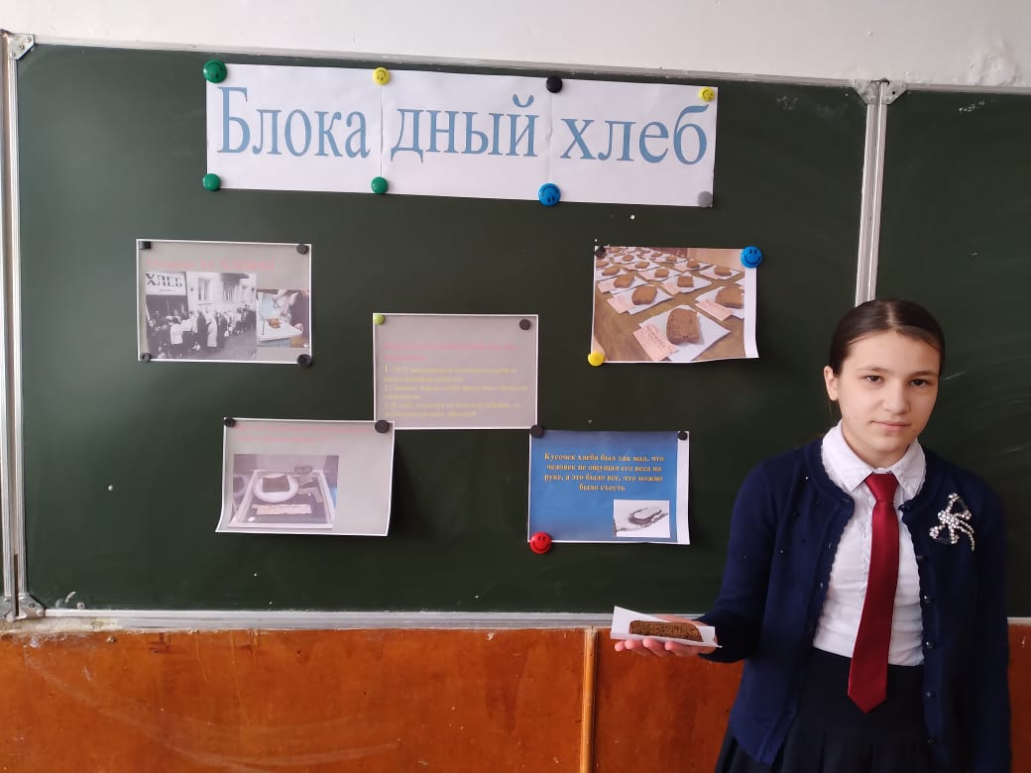

В 7а классе 27.01.Умарова С.И. провела классный час «Блокадный хлеб».Члены «Юнармии» почтили память погибших минутой молчания . Классный час был посвящен бессмертному подвигу жителей и защитников города ,который навсегда остался в российской истории символом отваги, величия духа и любви к нашей Родине.

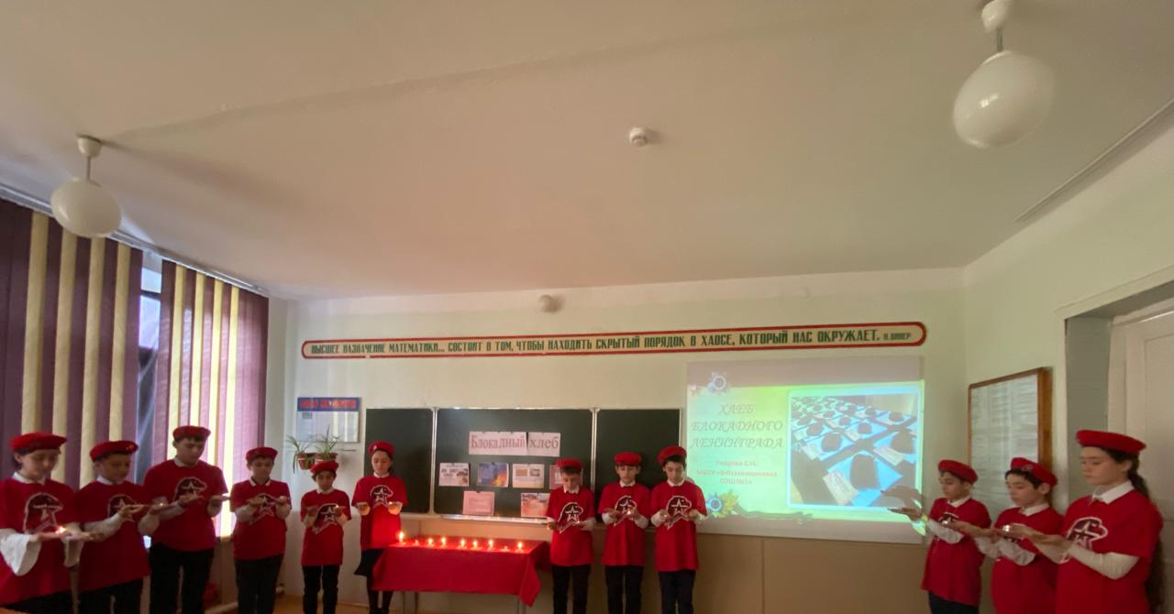

Во 2 в классе 27.01.Акаева М.М. провела классный час «Блокада Ленинграда.»

22 июня 1941 года фашисты без объявления войны перешли границу Советского Союза.

      Они говорили, что Москва – это сердце России, а Ленинград её душа. Как человек не может жить без души, так и страна потеряет свой боевой дух, когда лишится Ленинграда. Поэтому, один из основных ударов они направили на этот город,  с целью стереть его с лица земли. Для осуществления этого варварского замысла фашисты бросили к городу огромные силы - более 40 отборных дивизий, 1000 танков, 1500 самолетов.

Но они глубоко просчитались. Все жители мужественно обороняли свой город    Ленинград! Для всех людей на планете этот город стал символом стойкости, мужества, самоотверженной любви к Родине, удивительной силы духа русского народа.

    Однако, несмотря на героизм наших воинов и отвагу партизан, благодаря перевесу в технике и живой силе в сентябре 1941 года врагу удалось подойти в плотную к Ленинграду и окружить его.  

*8 сентября 1941 года*началась блокада. О бедственном положении детей в осажденном городе рассказала Акаева М.М.

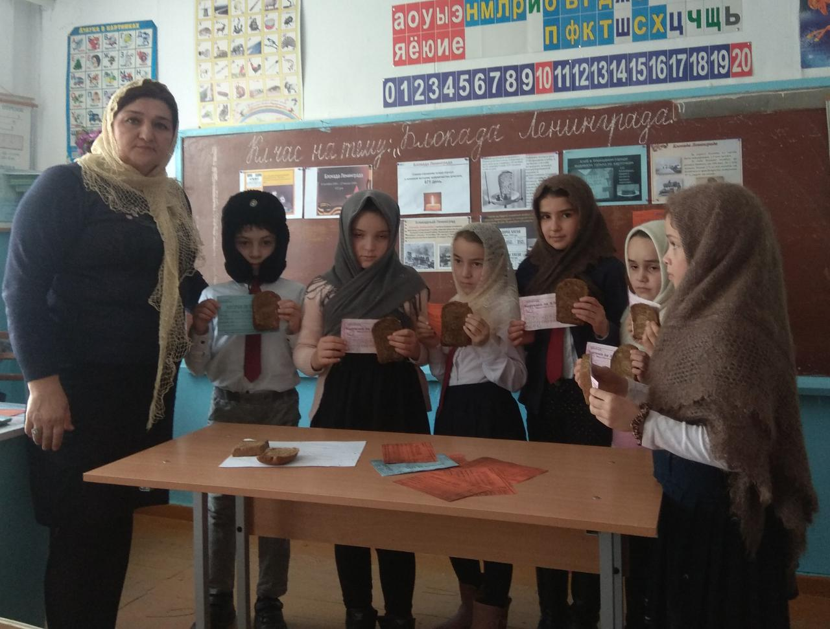

27.01. в 2б классе Насруллаева А.С. провела классный час «Дети блокадного Ленинграда»

- События Великой Отечественной войны всегда будут храниться в людских душах. Война – это беда, которая несёт горе, слёзы, разруху, смерть.

Люди погибали в боях с врагом, умирали во вражеском плену, теряли сознание от голода и истощения, стоя у станков на заводах. Патроны, мины, пушки, танки, самолёты, - всё для фронта, всё для победы.

Детям приходилось быстро взрослеть и вместо игр с куклами и машинками помогать взрослым у станка, в поле, ведь перед лицом войны нет ни возраста, ни положения. Трудно даже представить, сколько детей погибло и умерло в годы войны, сколько осталось сиротами.

Дети Ленинграда,   
Жертвы злой войны.  
Хваткою блокады   
На смерть обречены!   
Хлеба не хватало   
Так же, как тепла.   
Сколько бомб упало,   
Разрушило дома.   
Люди не сдавались!   
Из последних сил   
С бедами сражались,   
Враг их не сломил!

Этими словами начала свой классный час Насруллаева А.С. был показан небольшой отрывок документального фильма «Блокадный Ленинград» Также руководитель рассказала о детях-героях войны.

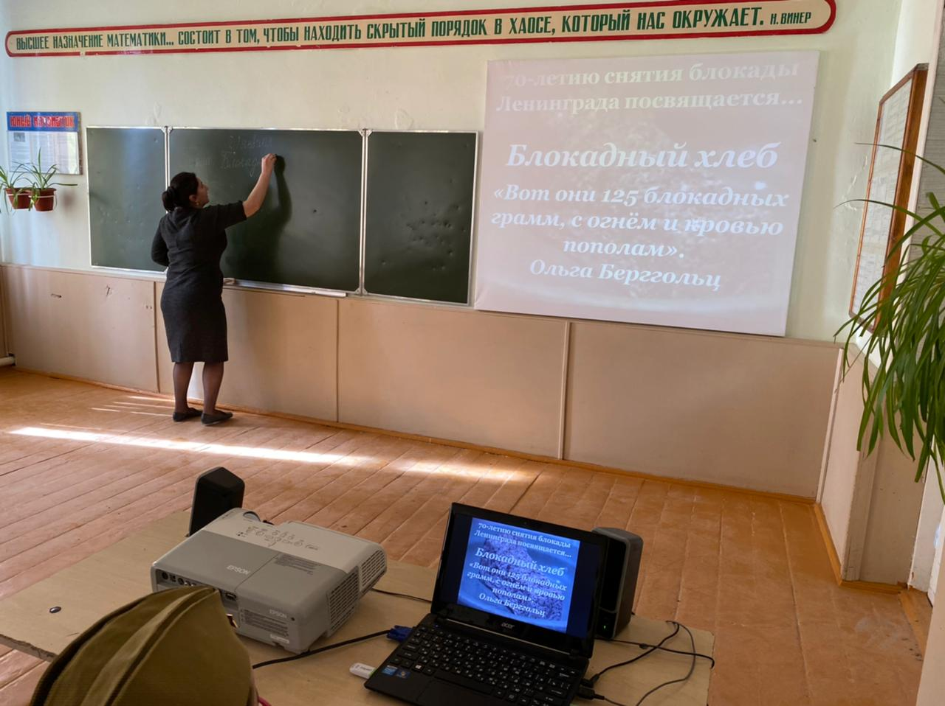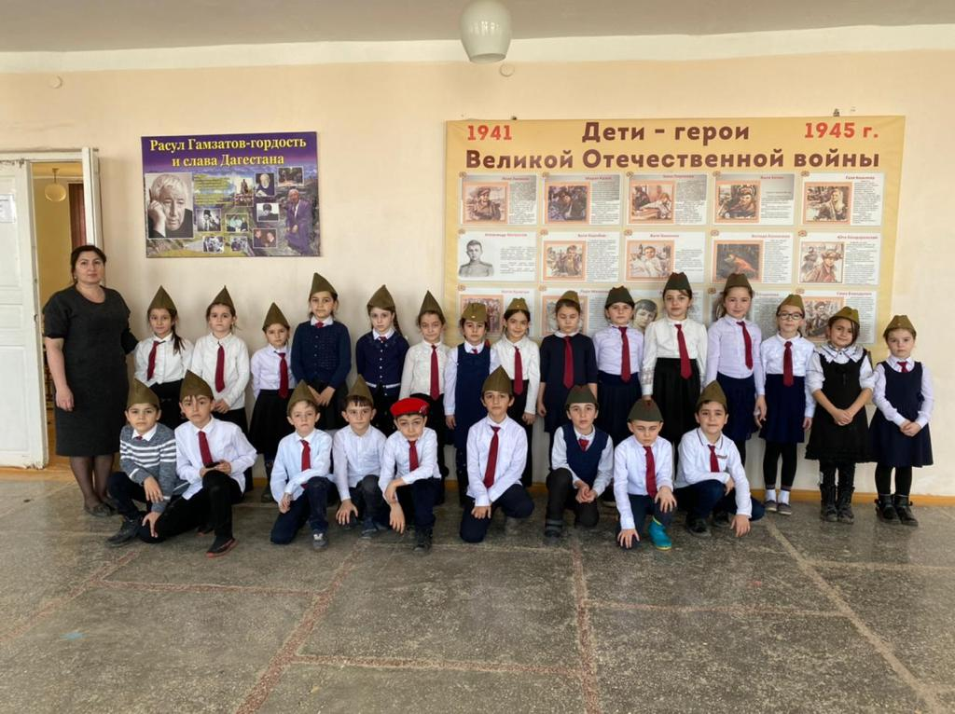

В 7б классе 26.01.Умарова П.С. провела классный час «Блокадный хлеб».     Блокада- окружение города, крепости, армии и т.п. войсками противника с целью не дать возможности оказать помощь окруженным извне и тем самым принудить их к сдаче или прекращению военных действий.

  Начались страшные дни Ленинграда. Фашисты не прекращали бомбить и обстреливать  город.  О бедственном положении жителей Ленинграда ,о суточной норме хлеба, о детях-сиротах оставшихся без родителей рассказала Умарова П.С.

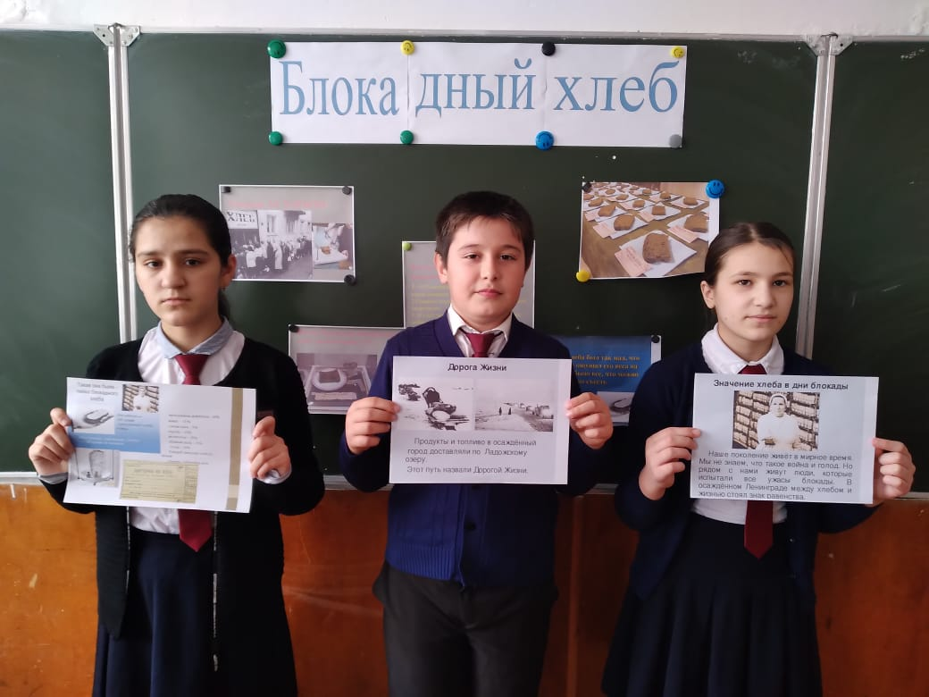

В 3бклассе Умарова У.С. провела классный час «Дорога жизни» Необходимость проложить новую дорогу к Ленинграду возникла после того, как замкнулось кольцо блокады вокруг города. Единственной возможностью было использовать для этих целей озеро Ладогу. После наступления холодов, прямо по льду, была проложена сложная транспортная магистраль, конфигурация которой менялась в зависимости от условий. Люди прозвали её Дорогой жизни.

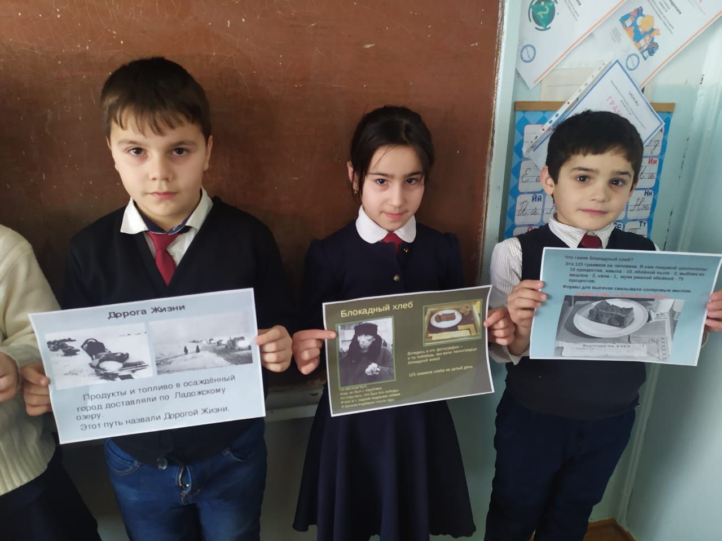

В3а классе Гаджиева А.А. провела классный час «Блокада Ленинграда». Российское правительство 27 января объявило Днем воинской славы России. В этот день в 1944 г. была снята блокада города Ленинграда (ныне Санкт-Петербурга). Подвигу советских людей в Великой Отечественной войне против фашистских захватчиков посвящается наш классный час. Уже 71 год отделяют нас от суровых и грозных лет войны. Но время никогда не изгладит из памяти народа Великую Отечественную войну 1941-1945 годов, самую тяжелую и жестокую из всех войн в истории нашей страны.

Была война, прошла война,  
Над полем боя тишина.  
Но по стране, по тишине,  
Идут легенды о войне.

Такими словами начался классный час в 3а классе. О детях страшных тех времен ,означении хлеба рассказала Аминат Ахмедовна.. Дети спели песню «Священная война»

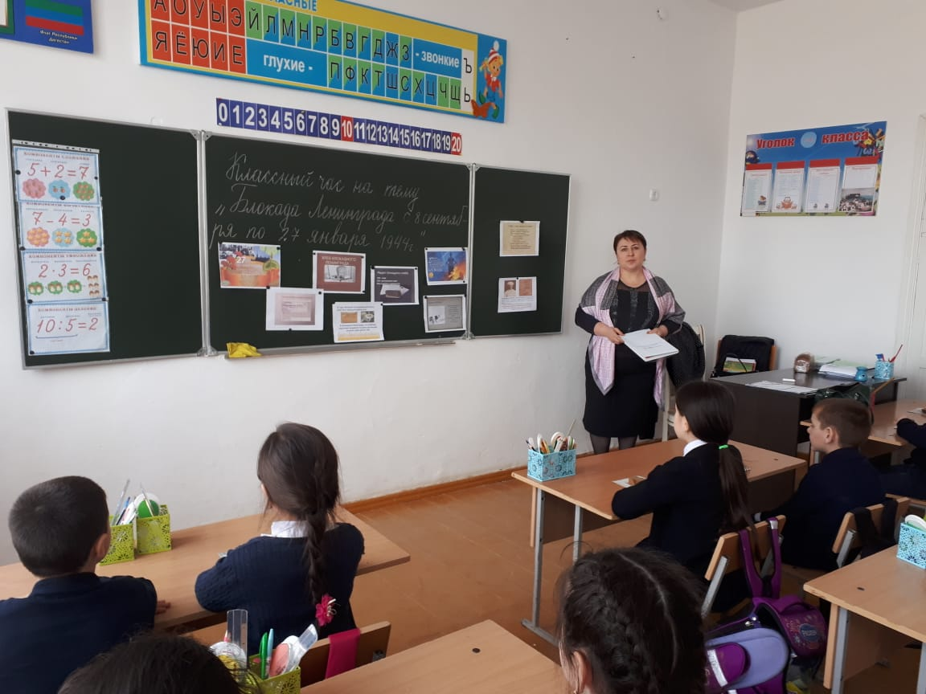

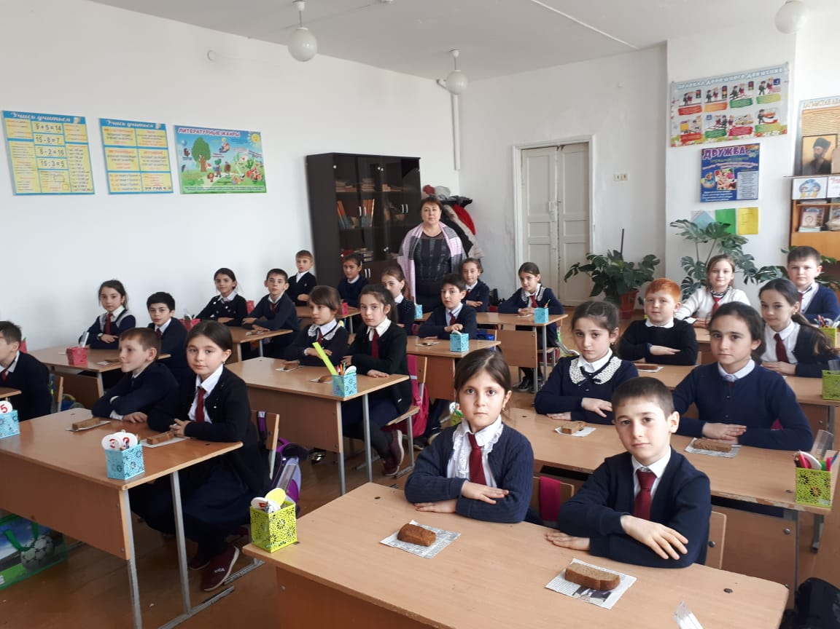

В 8а классе провели классный час Блокадный Ленинград». Вели классный час Каибова Асият и Саадуева Дженнет

Каибова А..

Давно это было, больше шестидесяти пяти лет назад, но чем дальше уходят эти дни, тем меньше места в учебниках истории занимает рассказ о борьбе нашего народа против немецко-фашистских захватчиков. Но мы не имеем права забывать обо всех жертвах, принесенных нашим народом, о тяготах и лишениях военной поры, о подвигах на фронте и в тылу. И в новом, ХХI веке необходимо знать и помнить о том, что выдержали, через что прошли наши дедушки и прадедушки, бабушки и прабабушки. Сегодняшний рассказ посвящен одному из самых страшных событий Великой Отечественной войны — блокаде Ленинграда.

Саадуева Д.

Казалось, было холодно цветам,

И от росы они слегка поблекли

Зарю, что шла по травам и кустам,

Обшарили немецкие бинокли.

Цветок, в росинках весь,

к цветку приник,

И пограничник протянул

к ним руки.

А немцы, кончив кофе пить, в тот миг

Влезали в танки, закрывали люки.

Такою все дышало тишиной,

Что вся земля еще спала, казалось.

Кто знал, что между миром и войной

Всего каких-то пять минут осталось!

С. Щипачев. 22 июня 1941 года

Каибова А..Война началась в воскресенье, ранним июньским утром. Наши войска не были готовы к жестокому напору немецко-фашистских войск и с огромными потерями отступали. В сентябре бои уже шли на подступах к Ленинграду. Враг стремился взять город в кольцо, отрезать его от остальной территории СССР. 8 сентября 1941 года город был окружен с трех сторон, с четвертой было Ладожское озеро... Блокада... Это значит, что из окруженного города нельзя выехать ни на поезде, ни на машине. Никто не сможет приехать в город. Нет возможности пополнить запасы продовольствия: муки, крупы, масла... Невозможно вывезти из города раненых, число которых увеличивалось, и днем и ночью немецко-фашистские захватчики не прекращали обстреливать город.

Жизнь в городе становилась все сложнее. Не было электричества, воды. Без пищи человек может жить много дней, а без воды не больше 2—3 дней. Голодным, истощенным людям приходилось добираться до Невы и черпать воду прямо из реки, а когда река замерзла, набирать драгоценную жидкость из лунок. Учащиеся 8а класса раздавали легендарную суточную норму хлеба 125 г.

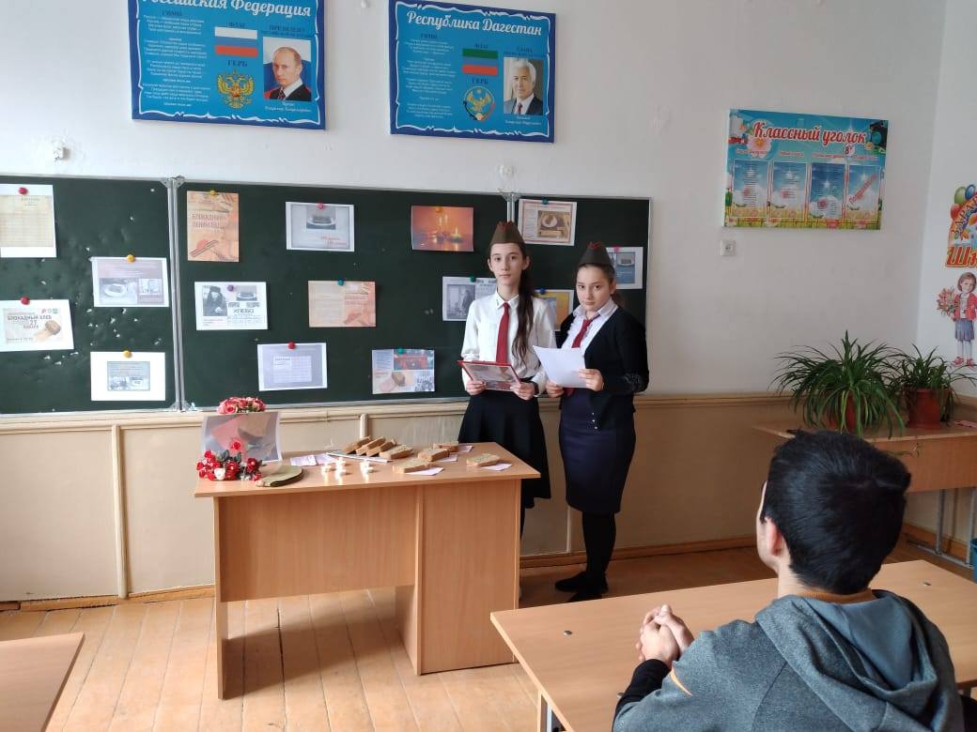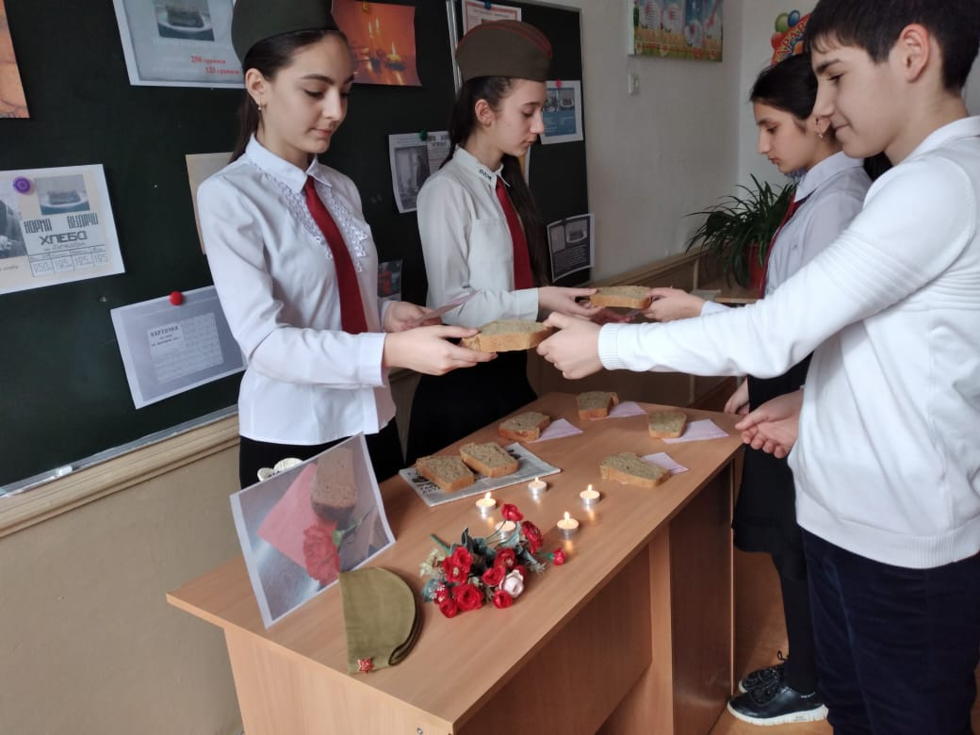

В 8б классе 27.01.Нурутдинова З.Г. провела классный час «Блокадный хлеб»

Российское правительство 27 января объявило Днем воинской славы России. В этот день в 1944 г. была снята блокада города Ленинграда (ныне Санкт-Петербурга). Подвигу советских людей в Великой Отечественной войне против фашистских захватчиков посвящается наш классный час. Так начался классный час в 8б классе.

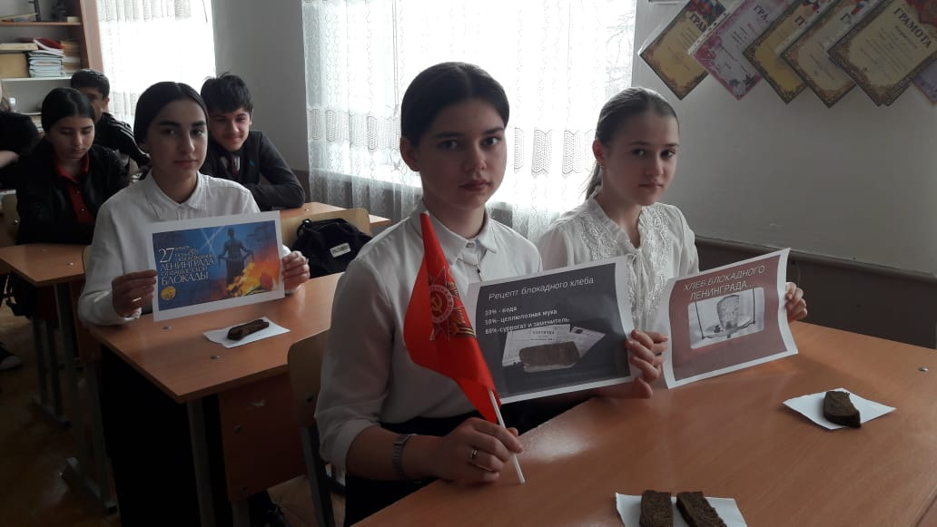

В 5б классе Алиева Н.А провела классный час «Блокадный Ленинград» Она рассказала детям об

Ужасной участи которую готовил Гитлер Ленинграду. Вот выдержка из секретной директивы немецкого военно-морского штаба "О будущности Петербурга" от 22 сентября 1941 года : "Фюрер решил стереть город Петербург с лица земли: После поражения Советской России нет никакого интереса для дальнейшего существования этого большого населенного пункта. Предложено блокировать город и путем обстрела из артиллерий всех калибров и беспрерывной бомбежки с воздуха сравнять его с землей".

Для осуществления этого варварского замысла гитлеровского командования бросило к городу огромные силы - более 40 отборных дивизий, 1000 танков, 1500 самолетов.

На защиту города поднялись все его жители: 500 тысяч ленинградцев строили оборонительные сооружения, 300 тысяч ушли добровольцам  в народное ополчение, на фронт и в партизанские отряды.

Вместе с взрослыми сражались с врагом и ленинградские мальчишки  и девчонки. Они  рыли окопы, делали светомаскировку, собирали цветной металл. Ребята дежурили в госпиталях, выполняли разные просьбы раненых, читали им газеты и книги, писали письма домой, помогали врачам и медсестрам.

Несмотря на героизм наших воинов и отвагу партизан, благодаря перевесу в технике и живой силе в сентябре 1941 года врагу удалось подойти в плотную к Ленинграду и окружить его. Гитлеровское командование приступило к осуществлению своего кровавого замысла - уничтожению города и его населения.

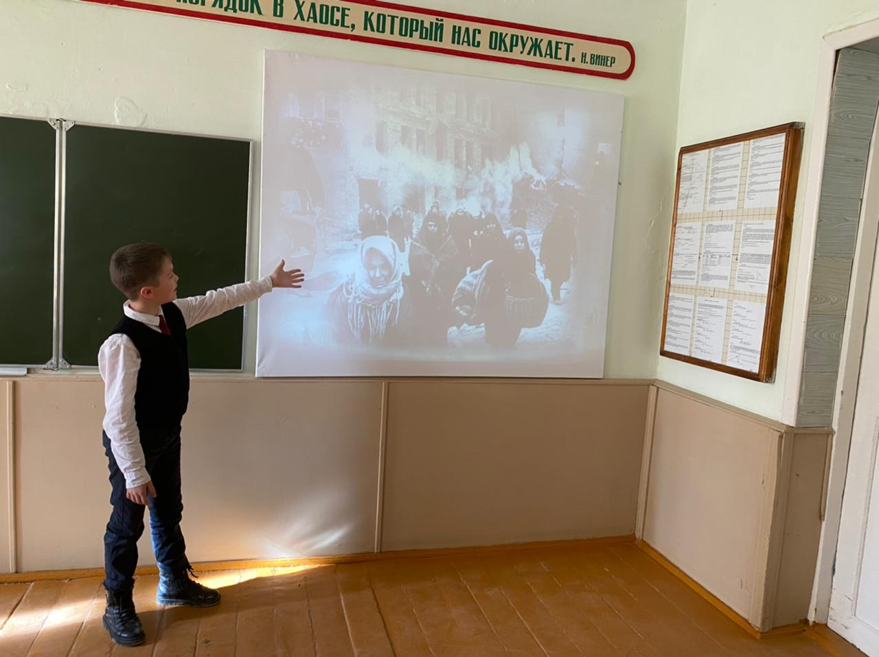

Во 2а классе 26.01. Шамсутдинова У.А. повела классный час «Блокадный хлеб"

Блокада Ленинграда длилась 872 дня. Вот несколько важных фактов о блокаде Ленинграда.

Самое тяжелое время за все время осады – первая зима, зима 1941 года. Она выдалась очень суровой. Температура неоднократно снижалась вплоть до -32 °C. Морозы стояли затяжные, воздух оставался холодным подряд в течении многих дней. Также из-за природной аномалии в городе практически в течении всей первой зимы ни разу не было привычной для этой местности оттепели. Снег продолжал лежать долгое время, усложняя жизнь горожан. Даже к апрелю 1942 средняя толщина его покрова достигала 50 см. Температура воздуха ниже нуля держалась практически до мая. Подошло к концу топливо. Перестали работать электростанции, в домах погас свет, внутренние стены квартир покрылись изморозью. Ленинградцы стали устанавливать в комнатах железные печки-времянки. В них сжигали столы, стулья, шкафы, диваны,  а затем и книги.  Люди надевали на себя все, что у них было. Целые семьи гибли от холода и голода.

      Застыл, замерз, остановился ленинградский водопровод. Страшная беда нависла над городом. Заводам нужна вода. Больницам нужна вода. Город спасала река Нева. Здесь в невском льду, прорубили проруби. С самого утра тянулись сюда ленинградцы. Шли с ведрами, с кувшинами, с бидонами, с кастрюлями, с чайниками. Шли цепочками, один за другим. Старики здесь, старухи, женщины, дети. Нескончаем людской поток.

Начался голод**.**В городе не хватало продуктов.  Были введены продовольственные карточки. Хлеб стал главным продуктом питания блокадников

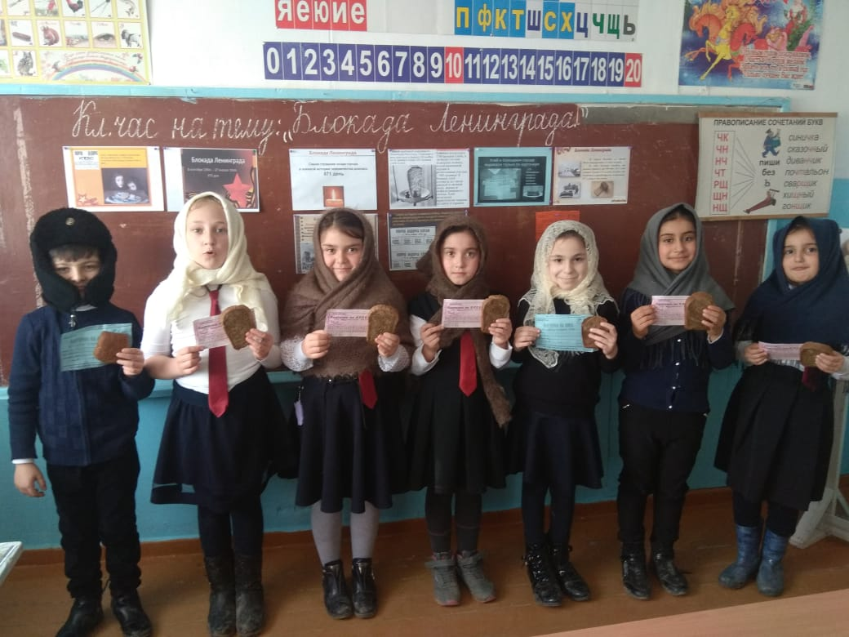

В 5а классе Саитханова М.И. провела классный час «Блокада Ленинграда» .

8 сентября 1941 года, захватив город Шлиссельбург, фашисты прорвались на южный берег Ладожского озера. Ленинград оказался блокированным с суши. Все меньше и меньше продуктов стали выдавать по карточкам.

 С 20 ноября 1941 г. рацион хлеба дошел до 125 граммов иждивенцам и 250 граммов рабочим. Крупы выдавали 300 г, масла - 100 г в месяц. Потом пришло время, когда уже не выдавали ничего, кроме хлеба. Да и эти 125 г, от которых зависела жизнь, были не хлебом, а липким черным месивом, сделанном из мучных отходов, мокрым и расплывающимся в руках.

Блокада…. Далеко как это слово

От наших мирных светлых дней.

Произношу его и вижу снова –

Голодных умирающих детей.

Саитханова Абидат ученица 5а класса прочла наизусть «Реквием»

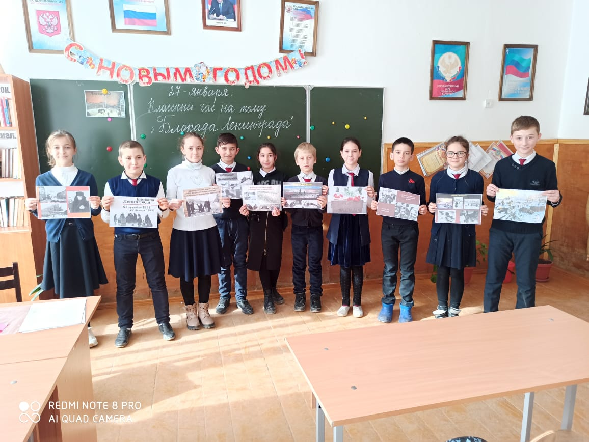

С 18 – 27 января 2021 года проходит Акция памяти «Блокадный хлеб», которая актуализирует память поколений и гордость за мужество мирного населения блокадного Ленинграда. Очень важно помнить о беспрецедентном для XX века преступлении нацистов, направленном на уничтожение голодом мирных жителей Ленинграда; вызвать у участников Акции гордость за мужество ленинградцев в годы блокады; содействовать проведению Всероссийского урока памяти «Блокадный хлеб».Наша школа тоже ежегодно участвует в этой акции.Учащиеся школы раздавали сутосчную норму хлеба и листовки о блокаде Ленинграда.